15.02.2022 9

Об утверждении дизайн-проектов общественных территорий для благоустройства в рамках программы «Формирование современной городской среды на 2019 - 2024 годы» на территории сельского поселения «Село Маяк» Нанайского муниципального района Хабаровского края»

На основании решения № 2 от 10.02.2022 года общественной муниципальной комиссии по обеспечению реализации муниципальной программы «Формирование современной городской среды на 2019-2024 годы» на территории сельского поселения «Село Маяк», администрация сельского поселения «Село Маяк» Нанайского муниципального района Хабаровского края
ПОСТАНОВЛЯЕТ:
1. Утвердить три дизайн-проекта благоустройства общественных территорий для проведения в 2022 году рейтингового онлайн-голосования на единой платформе za.gorodsreda.ru по отбору общественных территорий, подлежащих, в рамках реализации муниципальной программы «Формирование современной городской среды на 2019 - 2024 годы» на территории сельского поселения «Село Маяк» Нанайского муниципального района Хабаровского края, благоустройству в первоочередном порядке в 2023 году:

1. «Благоустройство общественной территории «Ярмарочное место по проведению ярмарок и организации досуга»

Территория, подлежащая благоустройству, расположена: примерно 18 м. по направлению на северо-запад от нежилого здания по ул. Центральная, 23Б. На территории планируется установить скамейки, урны, вазоны для вертикального озеленения, высадить кустарники и освещение. Территория будет выложена брусчаткой. Эта территория рассчитана для организации ярмарок и выставок, продажи товаров на них.

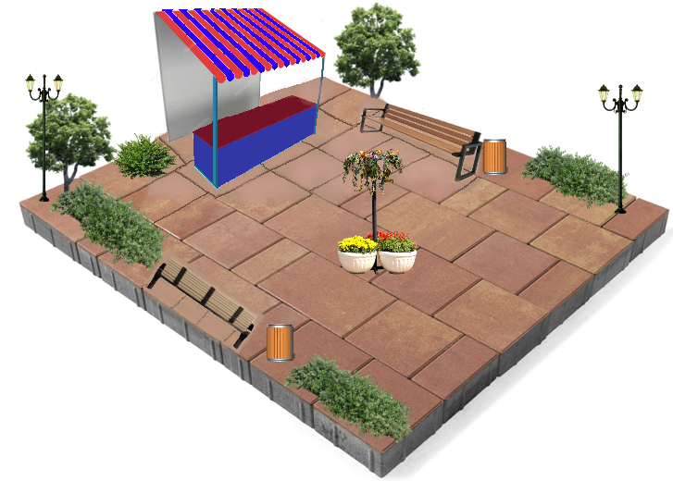

2. «Благоустройство общественной территории «Сквер»

Территория, подлежащая благоустройству, расположена: примерно 40 м по направлению на юго-восток, от ориентира нежилого здания, адрес ориентира: с. Маяк, ул. Центральная, 27. На территории планируется обустройство сквера - асфальтирование площадки перед памятником участников ВОВ и пешеходной дорожки, установка лавочек и урн, освещение территории сквера. Территория «Сквер» предусмотрена для отдыха в природном окружении жителей всех возрастов.

3. «Благоустройство общественной площадки «Детская площадка»

Территория, подлежащая благоустройству, расположена: примерно 43 м. по направлению на юго-запад, от ориентира жилого здания, адрес ориентира: с. Маяк, ул. Лесная, 30. На территории планируется установить детскую игровую площадку, а также элементы детского уличного игрового оборудования с целью организации содержательного досуга, отвечающие по своим техническим характеристикам требованиям современной городской среды, лавочки, урны, фонари.
Реализация мероприятий по муниципальной программе направлена для полноценного отдыха и досуга детей.

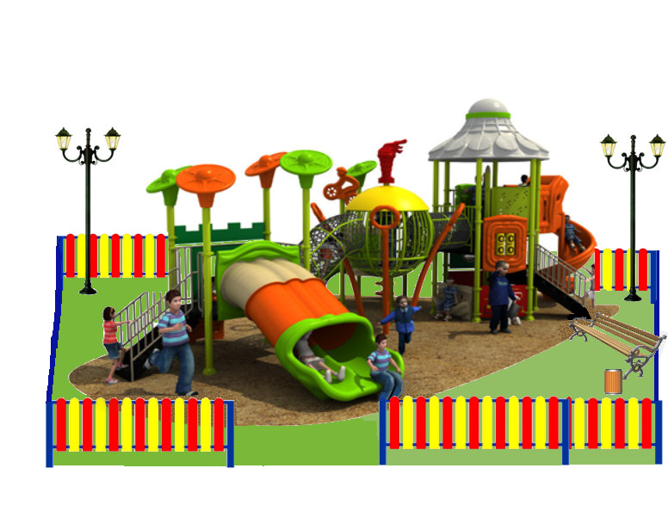

2. Опубликовать настоящее постановление на официальном сайте администрации сельского поселения «Село Маяк» Нанайского муниципального района Хабаровского края в сети «Интернет» (sp-mayak.ru).
3. Контроль за исполнением настоящего постановления возложить на
специалиста 1 категории М.Р. Бельды
4. Настоящее постановление вступает в силу после его официального опубликования (обнародования).

Глава сельского поселения Д.Ф. Булаев

